2008-2009（2）学期学生重修
网上报名流程
1 登陆延边大学门户系统（info.ybu.edu.cn）
输入学号、密码
密码丢失查询方法
1本人携带学生证到校本部综合楼310室右侧找董老师、张老师查询。
2工作日拨打0433-2732367/68/69/70转231 与董老师联系。
或工作日拨打0433-2732367/68/69/70转236与张老师联系。
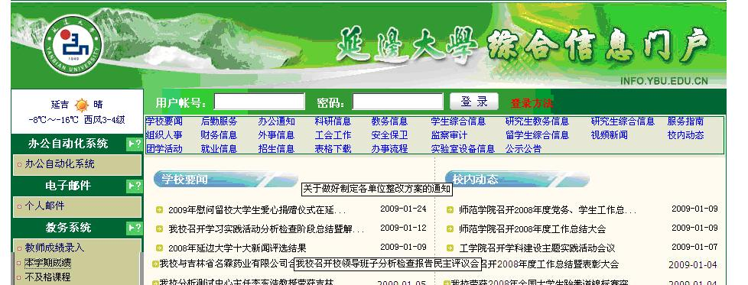

2单击成绩查询里不及格成绩
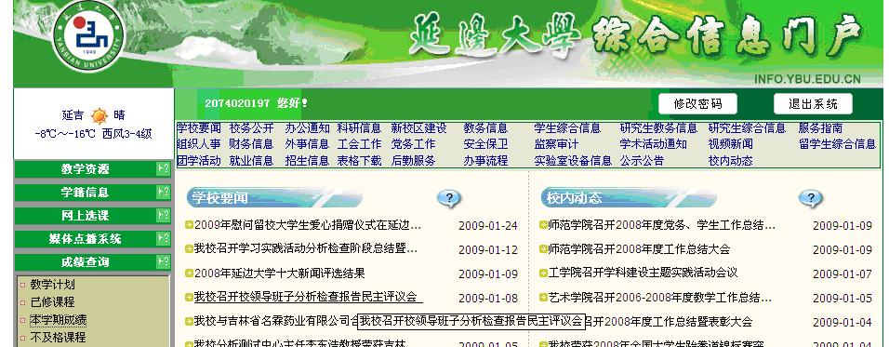
单击不及格课程成绩

3记住双学期不及格课程的课程号（每学年度第二学期不及格课程）
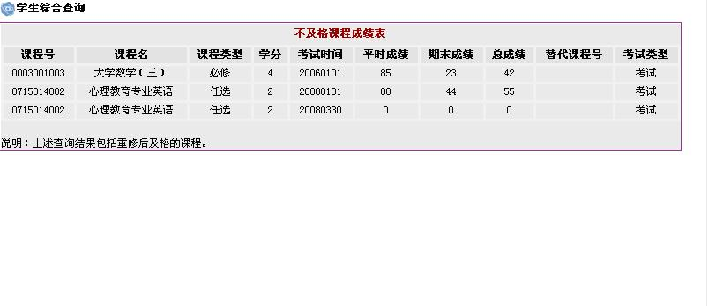
查询不及格课程，记录不及格课程的课程号。

4单击网上选课里选定课程
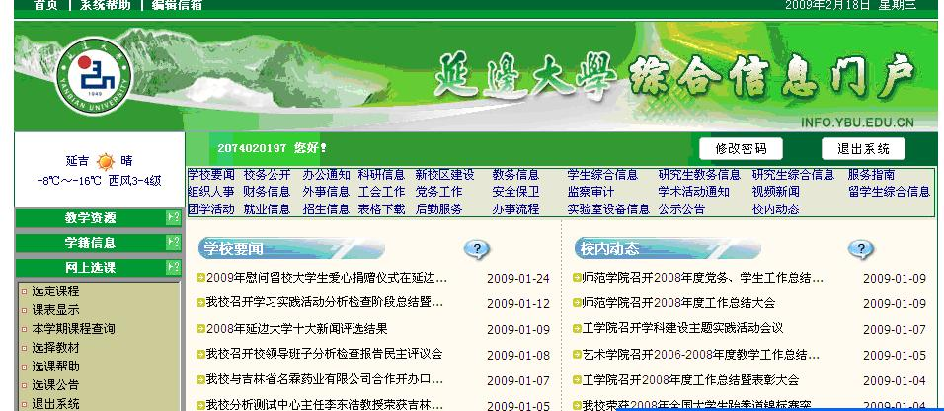
单击选定课程

5输入不及格课程号和课序号300
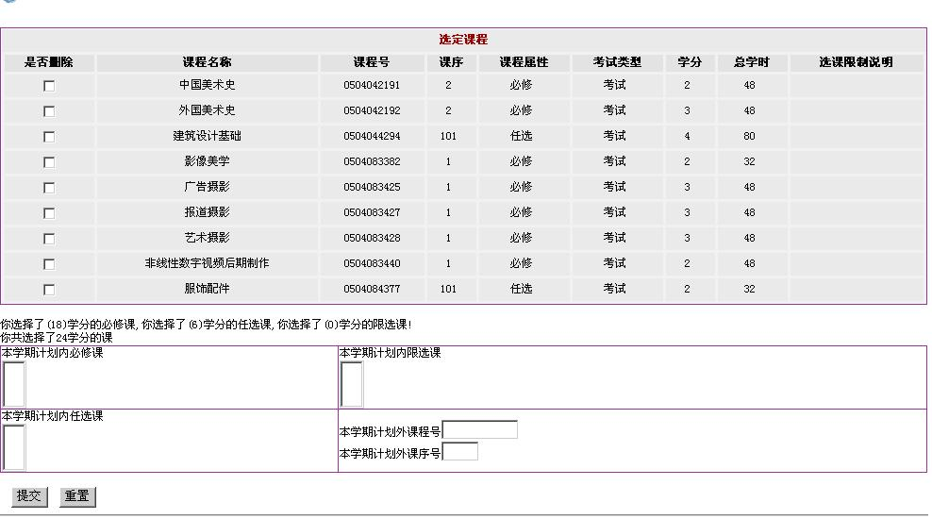
1输入不及格课程的课程号

2补考课程课序号都是300

3单击提交

6核对选课结果
核对重修课程是否正确，再选下一门课程

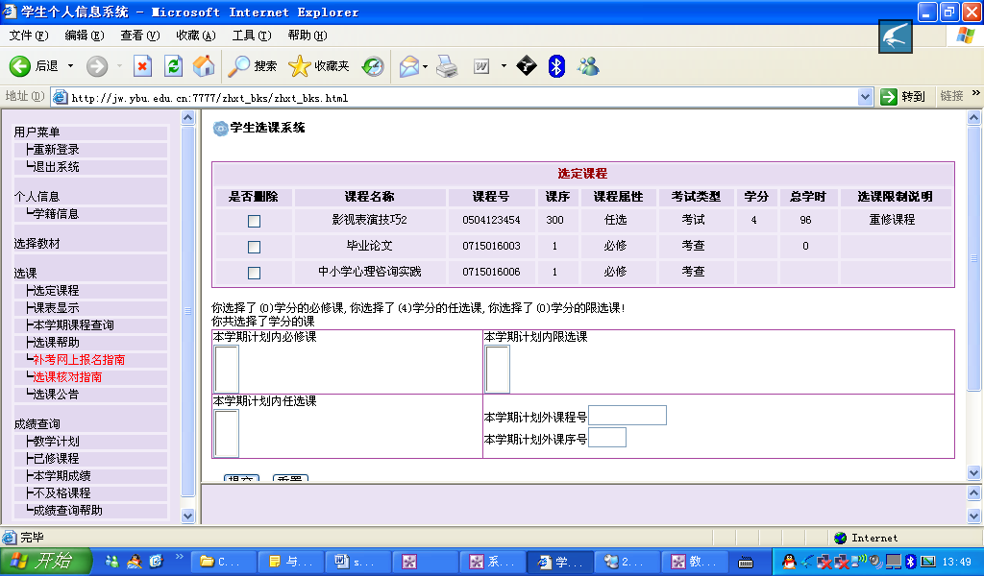

7选错课程如何删除
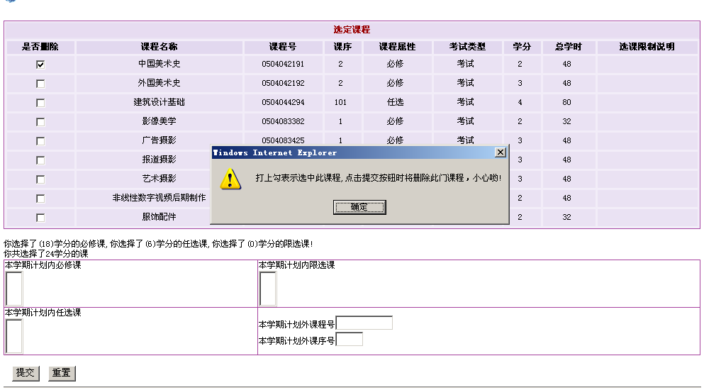
1单击要删除课程前面的是否删除

2单击确定

3单击提交

8 核对无误退出门户（防止被人更改门户信息）
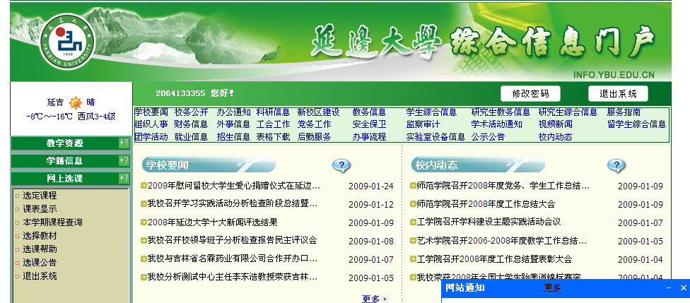
单击退出系统

9 向学校发放银行卡里存重修费（银行卡有问题的学生提前办好银行卡）
专业课1学分80元
公共课1学分60元

